
Instituto Tecnológico de Estudios Superiores de Monterrey
Maestría en Inteligencia Artificial Aplicada

Título del trabajo
“Proyecto MiBici: propuesta y base reproducible”

Nombre de los Integrantes
Jesus Roberto Tafolla Aranda - A01703178
Gemma Alejandra Martínez Santos - A01652255
Sebastian Yair Mucito Nájera - A01797619
Gerardo Carreño García - A01797668

Materia
Operaciones de aprendizaje automático - TC5061.10

Fecha de entrega: 17 de Octubre del 2026

Enlace al Repositorio de GitHub: https://github.com/laloz60/TC5061-Proyecto-Equipo01

1. Formulación del Problema (Machine Learning Canvas y Preguntas P1, P2 y P3)

Machine Learning Canvas del Proyecto MiBici
- Value Proposition (Propuesta de Valor): Proveer al sistema MiBici del Área Metropolitana de Guadalajara (AMG) de una plataforma predictiva y analítica capaz de anticipar la demanda de viajes, mitigar riesgos de desabastecimiento/saturación y agrupar estaciones según patrones de uso. Esto busca reducir las quejas por estaciones vacías y optimiza la logística de rebalanceo de flotas, integrándose mediante tableros operativos y alertas automatizadas.
- Data Sources (Fuentes de Datos): Portal de Datos Abiertos de MiBici (archivos CSV mensuales de viajes) y el archivo de nomenclatura vigente de estaciones (nomenclatura_2026_09.csv).
- Data Collection (Recolección): Ingesta automatizada mediante script ejecutable (dataset.py) que descarga, normaliza y almacena la información en formato Parquet, versionada mediante un manifiesto con hashes SHA-256 (hashlib) almacenado en Git.
- Features (Características): Variables temporales (hora, día de la semana, indicador de fin de semana), rezagos temporales (lag features de 1 hora, 24 horas y 7 días), métricas históricas rodantes de flujos netos (entradas menos salidas) y atributos geoespaciales de las estaciones (capacidad, coordenadas lat/lon).
- Building Models (Construcción de Modelos): Modelos iterativos de regresión, clasificación y clustering supervisados y no supervisados, cuyos hiperparámetros, métricas y artefactos se registran y versionan rigurosamente mediante MLflow Tracking bajo el experimento mibici-equipo01.
- Making Predictions (Predicciones): Ejecución en modo batch (por lotes) de manera diaria o semanal para abastecer los requerimientos operativos de la jornada siguiente.
- Decisions (Decisiones): Planificación de la flota de vehículos de rebalanceo dinámico, reubicación preventiva de bicicletas en horas pico y rediseño o expansión de cicloestaciones urbanas.
- Impact Simulation (Simulación de Impacto): Minimización de costos operativos por kilómetro recorrido en camionetas de rebalanceo y maximización de viajes completados con éxito por parte de los usuarios ciudadanos.
- Monitoring (Monitoreo): Seguimiento constante de métricas de desempeño de los modelos (RMSE, ROC-AUC, Silhouette Score) y detección temprana de deriva de datos (data drift).

Análisis Detallado de las Tres Preguntas
- P1 (Regresión): ¿Cuántos viajes se iniciarán en una estación o zona en un periodo futuro?
  - Formulación y Granularidad: Predicción del número absoluto de viajes iniciados por estación en un horizonte temporal de 1 hora o 1 día (granularidad espacio-temporal por estación y bloque horario).
  - Relevancia Operativa: Permite anticipar picos de demanda de transporte público en puntos neurálgicos de la ciudad, evitando cuellos de botella en la infraestructura.
  - Usuario y Decisión: El Operador del sistema MiBici, quien utilizará la predicción para planear la distribución y el tamaño de la flota de bicicletas disponibles en cada cicloestación antes del inicio de la jornada operativa.
- P2 (Clasificación): ¿Una estación estará en riesgo de quedarse sin bicicletas o sin anclajes disponibles en un periodo futuro?
  - Formulación y Granularidad: Predicción de una variable binaria (si hay riesgo crítico de desabastecimiento de bicicletas o saturación de anclajes, en caso contrario) a nivel de estación en la siguiente ventana de 1 a 3 horas.
  - Relevancia Operativa: Previene la insatisfacción del usuario al llegar a una estación completamente vacía o sin espacio para retornar su bicicleta.
  - Usuario y Decisión: El Equipo de rebalanceo de bicicletas, el cual desplegará camionetas de traslado de unidades de manera preventiva hacia las estaciones catalogadas en alto riesgo.
  - Aproximación del Riesgo (Proxy de Riesgo): Dado que los datos abiertos no incluyen inventario en tiempo real, el riesgo se aproxima calculando la diferencia acumulada (flujo neto) entre salidas y llegadas de viajes por estación en la ventana de las próximas 3 horas, contrastada con la capacidad declarada en la nomenclatura (dpcapacity). Si el flujo neto futuro supera alpha × capacidad con alpha = 0.5 (la mitad de la capacidad), la estación se quedaría vacía o sin anclajes y la hora se etiqueta como riesgo (columna riesgo).
- P3 (Clustering): ¿Qué grupos de estaciones comparten patrones de uso y dónde se ubican en la ciudad?
  - Formulación y Granularidad: Agrupamiento no supervisado de las estaciones de MiBici basándose en su perfil temporal de uso (proporción de viajes iniciados en hora pico matutina, vespertina, nocturna y fines de semana). Granularidad espacial a nivel estación con horizonte estacional/histórico.
  - Relevancia Operativa: Revela la vocación urbana de cada zona de la ciudad (corredores financieros, zonas residenciales, áreas universitarias o distritos recreativos).
  - Usuario y Decisión: El área de Planeación urbana y expansión del sistema, para justificar la apertura de nuevas cicloestaciones, rediseñar políticas tarifarias o proponer incentivos de uso cruzado.

2. Definición de los Datos, Justificación Temporal y Partición
- Fuente de Datos: Portal de Datos Abiertos de MiBici (archivos CSV mensuales de viajes y el archivo de nomenclatura vigente de estaciones, en https://www.mibici.net/es/datos-abiertos/
)
- Rango de Fechas y Justificación Rigurosa del Periodo Post-Pandemia (2023–2026):
Aunque el sistema MiBici publica registros desde diciembre de 2014, para este proyecto se ha seleccionado estrictamente el periodo comprendido entre el 1 de mayo de 2023 y el 30 de septiembre de 2026 (41 meses). Esta decisión metodológica se fundamenta en los siguientes criterios técnicos:
  - Mitigación de Rupturas Estructurales (COVID-19): Los años 2020 a 2022 sufrieron alteraciones extremas y atípicas en los patrones de movilidad urbana debido a las restricciones sanitarias y el confinamiento. Entrenar modelos de Machine Learning con datos de ese periodo introduciría un sesgo severo que no refleja la dinámica actual de la ciudad.
  - Consolidación del Nuevo Equilibrio de Movilidad: A partir de 2023 se estabilizó un nuevo paradigma de movilidad híbrida (oficinas y universidades presenciales con rutinas post-pandemia consolidadas), garantizando que los patrones espacio temporales sean estables.
  - Madurez de la Red de Cicloestaciones: Tomar datos a partir de 2023 asegura que la red analizada cuente con una cobertura espacial madura y homogénea, evitando estaciones con trayectorias de datos incompletas en su etapa de apertura inicial.
  - Suficiencia Estadística: El periodo seleccionado aporta un volumen óptimo de 15,376,127 registros de viajes distribuidos en las 484 estaciones de la nomenclatura (473 con viajes en el periodo; entre 300 y 468 activas cada mes), robusto para entrenar algoritmos sin incurrir en costos computacionales excesivos derivados de procesar una década completa de datos heterogéneos.
- Variables Originales y Construcción de Objetivos:
  - Variables Originales: viaje_id, usuario_id, genero, anio_nacimiento, inicio_viaje, fin_viaje, origen_id, destino_id.
  - Construcción P1: Variable objetivo salidas (viajes con origen en la estación que inician en cada hora).$it+1$
  - Construcción P2: Variable objetivo binaria riesgo derivada del balance de entradas/salidas frente a la capacidad (dpcapacity) de la estación.
  - Construcción P3: Vectores estandarizados de distribución horaria de viajes por estación.
- Condiciones de Uso y Privacidad: Los datos son de libre acceso bajo los términos de datos abiertos de MiBici. Para garantizar la protección de datos personales, no se almacenan ni procesan variables identificables de los usuarios (se omiten o anonimizan campos de edad, género o identificadores de usuario, empleando exclusivamente agregaciones estadísticas anonimizadas).
- Estrategia de Partición Cronológica: Para evitar estrictamente la fuga de información (data leakage) y simular un entorno real de producción donde el modelo predice el futuro utilizando únicamente el pasado, los datos se dividieron en tres cortes temporales sucesivos:
  - Entrenamiento (Train): 1 de mayo de 2023 – 31 de diciembre de 2024 (48.6% del volumen).
  - Validación (Val): Enero 2025 – Junio 2025 (14.8% del volumen, utilizado para optimización e hiperparámetros).
  - Prueba (Test): 1 de julio de 2025 – 30 de septiembre de 2026 (36.6% del volumen, reservado exclusivamente para la evaluación final no sesgada).

3. Diseño del Pipeline de Machine Learning
- Limpieza de Datos: Estandarización de nombres de columnas al esquema canónico, conversión estricta de tipos (fechas a datetime, identificadores a enteros) y conservación de valores ausentes como nulos explícitos, sin filtrados adicionales de duración.
- Feature Engineering y Agregaciones (features.py): Agrupación espacio-temporal por estación y hora; cálculo de rezagos temporales (de 1 hora, 24 horas y 7 días previos), medias móviles rodantes y variables geográficas derivadas de la nomenclatura oficial; la rejilla estación×hora incluye las horas sin viajes con 0.
- Entrenamiento y Evaluación: Ajuste de modelos sobre el conjunto de entrenamiento, ajuste de hiperparámetros con el conjunto de validación (partición cronológica estricta, sin fuga de información hacia el futuro) y evaluación final sobre el conjunto de prueba, con todo registrado en MLflow Tracking. El código trae pruebas automatizadas (pytest) y trazabilidad de versiones (Wilson, 2022).

4. Modelos, Métricas y Justificación
- Pregunta P1 (Regresión):
  - Baseline: Regresión lineal con regularización Ridge sobre las features de la estación y la hora (run P1-baseline-ridge).
  - Modelo Candidato: RandomForestRegressor (run P1-candidato-rf).
  - Métricas: test_rmse y test_mae (más test_r2), seleccionadas porque el RMSE penaliza con mayor severidad los errores grandes de planeación y mantiene las unidades originales de conteo de viajes (fácil interpretabilidad operativa).
- Pregunta P2 (Clasificación):
  - Baseline: Clasificador por clase mayoritaria (DummyClassifier con estrategia most_frequent, run P2-baseline-dummy).
  - Modelo Candidato: LogisticRegression con balanceo de clases (runs P2-baseline-dummy y P2-candidato-logreg).
  - Métrica: test_roc_auc y test_f1_macro, ideales para evaluar el rendimiento general ante escenarios de clases desbalanceadas (altas tasas de operación normal frente a casos aislados de riesgo crítico donde los falsos negativos representan usuarios sin bicicleta).
- Pregunta P3 (Clustering):
  - Baseline: K-Means aleatorio simple (KMeans con inicialización init='random', run p3-baseline-k5).
  - Modelo Candidato: K-Means++ con normalización previa de perfiles temporales de uso (runs p3-candidate-k6, k10 y k20).
  - Métrica: silhouette_score para evaluar la cohesión intra-cluster y separación inter-cluster, complementado con el método del codo para definir el número óptimo de agrupamientos.$K$

5. Arquitectura del Sistema
El diagrama conceptual de la solución consta de las siguientes capas interconectadas:
- Capa de Fuentes Externas: Portal de Datos Abiertos MiBici (descarga de CSVs remotos).
- Capa de Ingesta y Versionado: Script automatizado (dataset.py) que descarga, normaliza, exporta a formato Parquet y genera un manifiesto con hashes SHA-256 versionado en Git.
- Capa de Almacenamiento Local: Estructura de directorios estandarizada por Cookiecutter Data Science (data/raw/, data/processed/).
- Capa de Procesamiento y Características: Módulo reutilizable de transformaciones puras (features.py).
- Capa de Modelado y Trazabilidad: Scripts de entrenamiento integrados con MLflow Tracking (almacenando parámetros, métricas, artefactos y vinculados al commit de Git activo).
Justificación Teórica (según Huyen y Treveil et al.): Se selecciona Pandas y Apache Parquet debido a su eficiencia superior en compresión y velocidad de lectura para volúmenes medianos de datos tabulares; Cookiecutter Data Science (Drivendata, s.f.) para estandarizar la colaboración en equipo y mitigar la deuda técnica estructural; y MLflow para garantizar la auditabilidad, reproducibilidad y trazabilidad completa de los experimentos de Machine Learning.

6. Ejecución del Experimento Base en MLflow
- Nombre del Experimento: mibici-equipo01
- Runs Ejecutados: Seis runs, dos por pregunta: P1-baseline-ridge y P1-candidato-rf (regresión), P2-baseline-dummy y P2-candidato-logreg (clasificación), y p3-baseline-k5 y p3-candidate-k6, k10 y k20 (clustering).
- Parámetros Registrados: Ventanas de las particiones (train 2023-05-01 a 2024-12-31, val hasta 2025-06-30, test hasta 2026-09-30), versión de los datos (hashes SHA-256 del manifiesto y del Parquet), semilla aleatoria global (42) e hiperparámetros del modelo base.
- Métricas Registradas: Nombres formales con prefijo indicando el conjunto de evaluación (test_mae, test_rmse, test_roc_auc, test_f1_macro, test_silhouette_score).
- Etiquetas (Tags): equipo: 01, pregunta: P1|P2|P3, commit: [hash_del_commit].
- Artefactos: Gráficas de distribución de errores residuales, matrices de confusión y mapas de dispersión/agrupamiento de estaciones guardados en reports/figures/ y registrados como artefactos en MLflow Tracking.

7. Evidencia Visual y Estructura del Repositorio
- Estructura CCDS y Base Reproducible: El repositorio (laloz60/TC5061-Proyecto-Equipo01) tiene una arquitectura modular estándar (data/, notebooks/, mibici/, references/, reports/figures/mlflow_evidencia/).
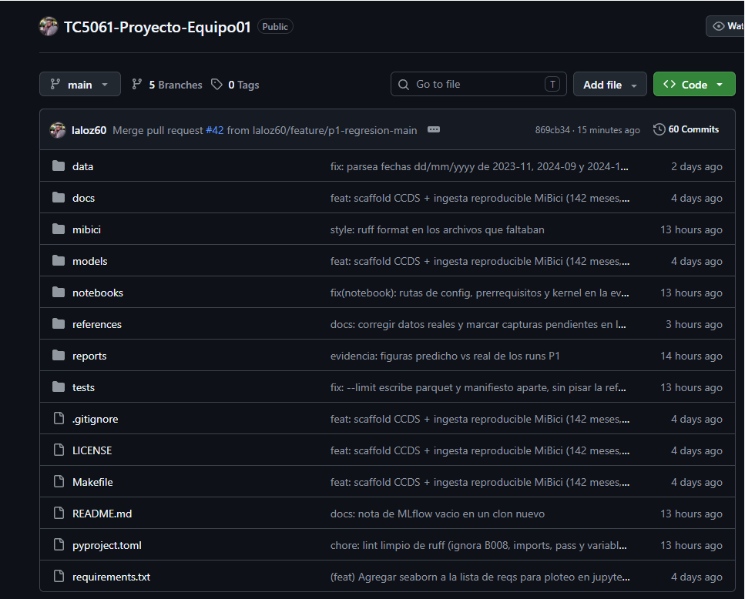
Imagen: estructura del repositorio TC5061-Proyecto-Equipo01 en GitHub (rama main) con las carpetas data/, docs/, mibici/, models/, notebooks/, references/, reports/ y tests/, más los archivos de configuración raíz.
- Flujo de Trabajo Git / GitHub: Rama principal (main) protegida con requerimiento de Pull Request y revisión aprobada por un integrante (VoBo), siguiendo Conventional Commits.
- Capturas de MLflow:
Las siguientes capturas de MLflow evidencian el experimento base en el experimento mibici-equipo01 para cada pregunta (P1, P2 y P3): la lista de runs, el detalle de un run con parámetros, métricas y etiquetas, los artefactos registrados y la comparación de runs.
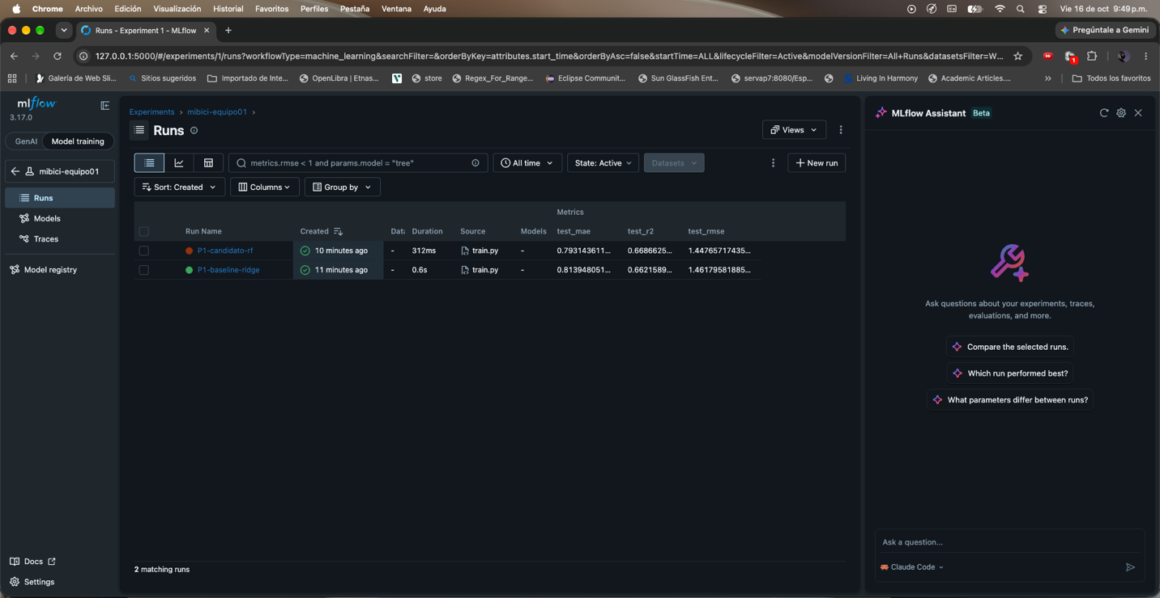
Imagen: lista de runs del experimento mibici-equipo01 con los dos entrenamientos de P1 (baseline-ridge y candidato-rf) y sus métricas.
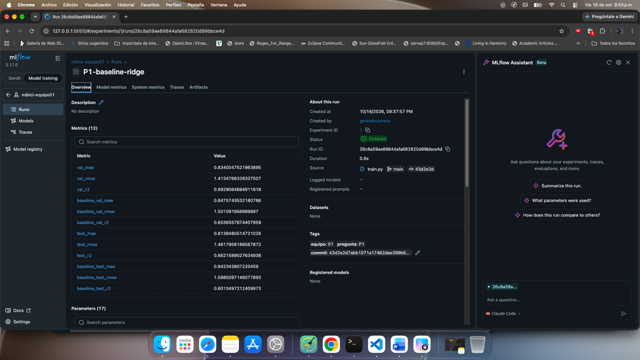
Imagen: detalle del run P1-baseline-ridge: estado, duración, métricas y etiquetas de tracking equipo=01, pregunta=P1 y commit.
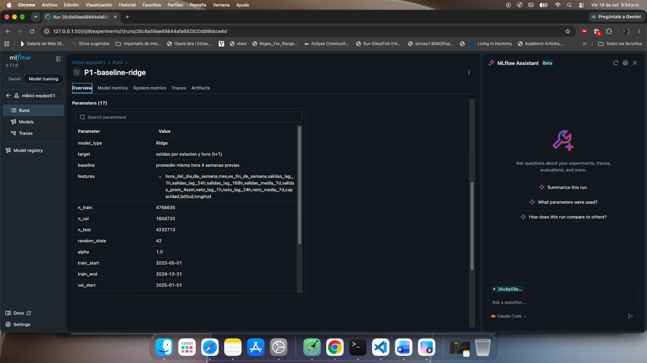
Imagen: parámetros del run P1-baseline-ridge: modelo, variable objetivo, baseline, features, tamaños de split, semilla e hiperparámetros (alpha, fechas del split temporal).
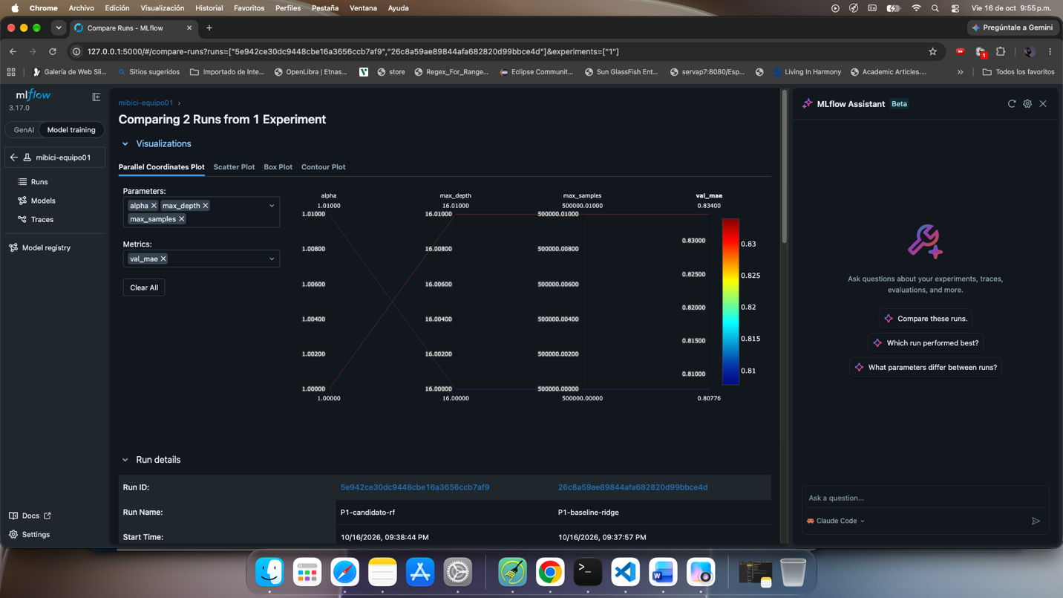
Imagen: comparación de P1-baseline-ridge contra P1-candidato-rf en coordenadas paralelas con sus hiperparámetros y la métrica val_mae.
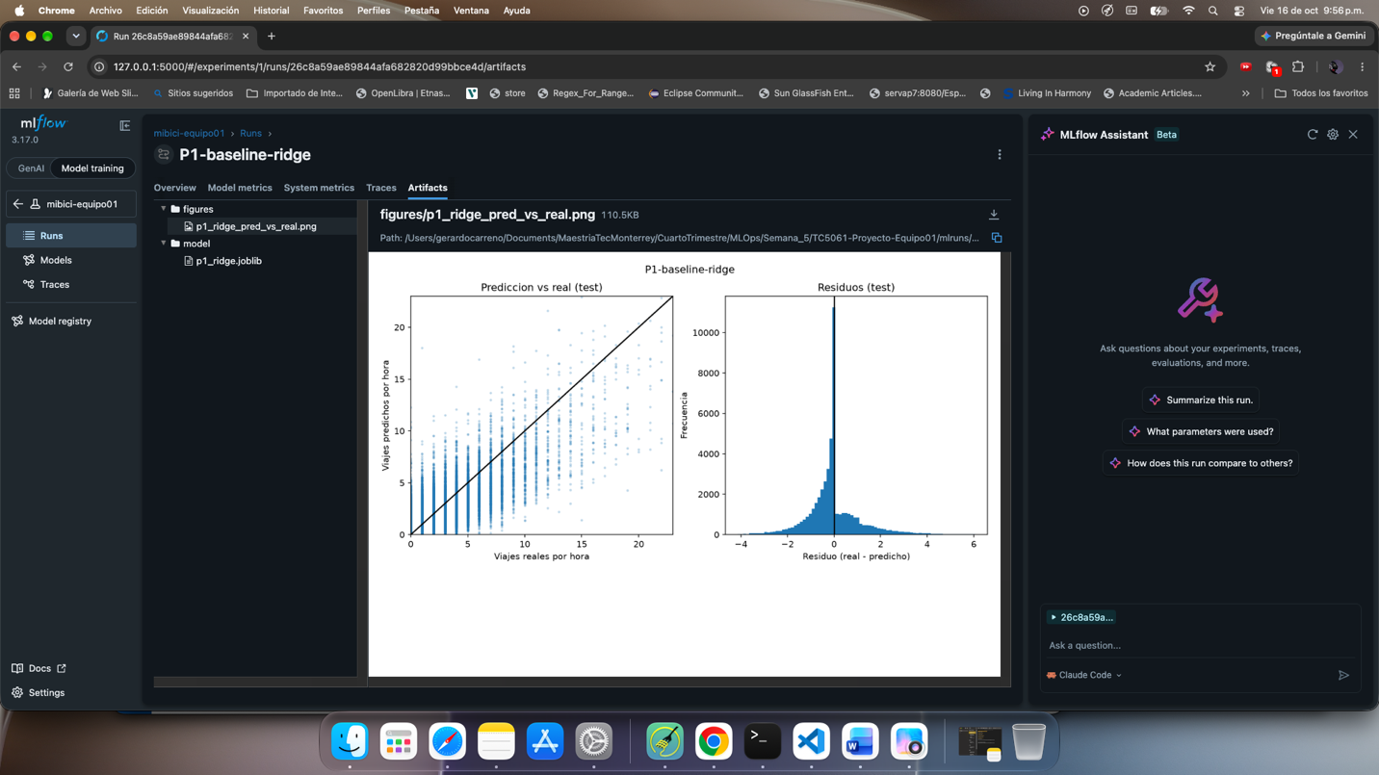
Imagen: artefactos del run P1-baseline-ridge: modelo serializado (p1_ridge.joblib) y gráfica de predicciones vs reales con histograma de residuos.
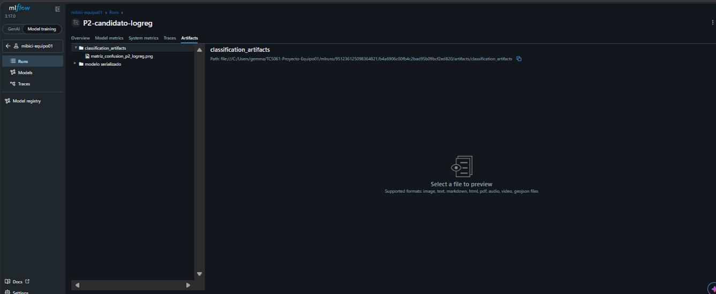
Imagen: artefactos del run P2-candidato-logreg: matriz de confusión y modelo serializado.
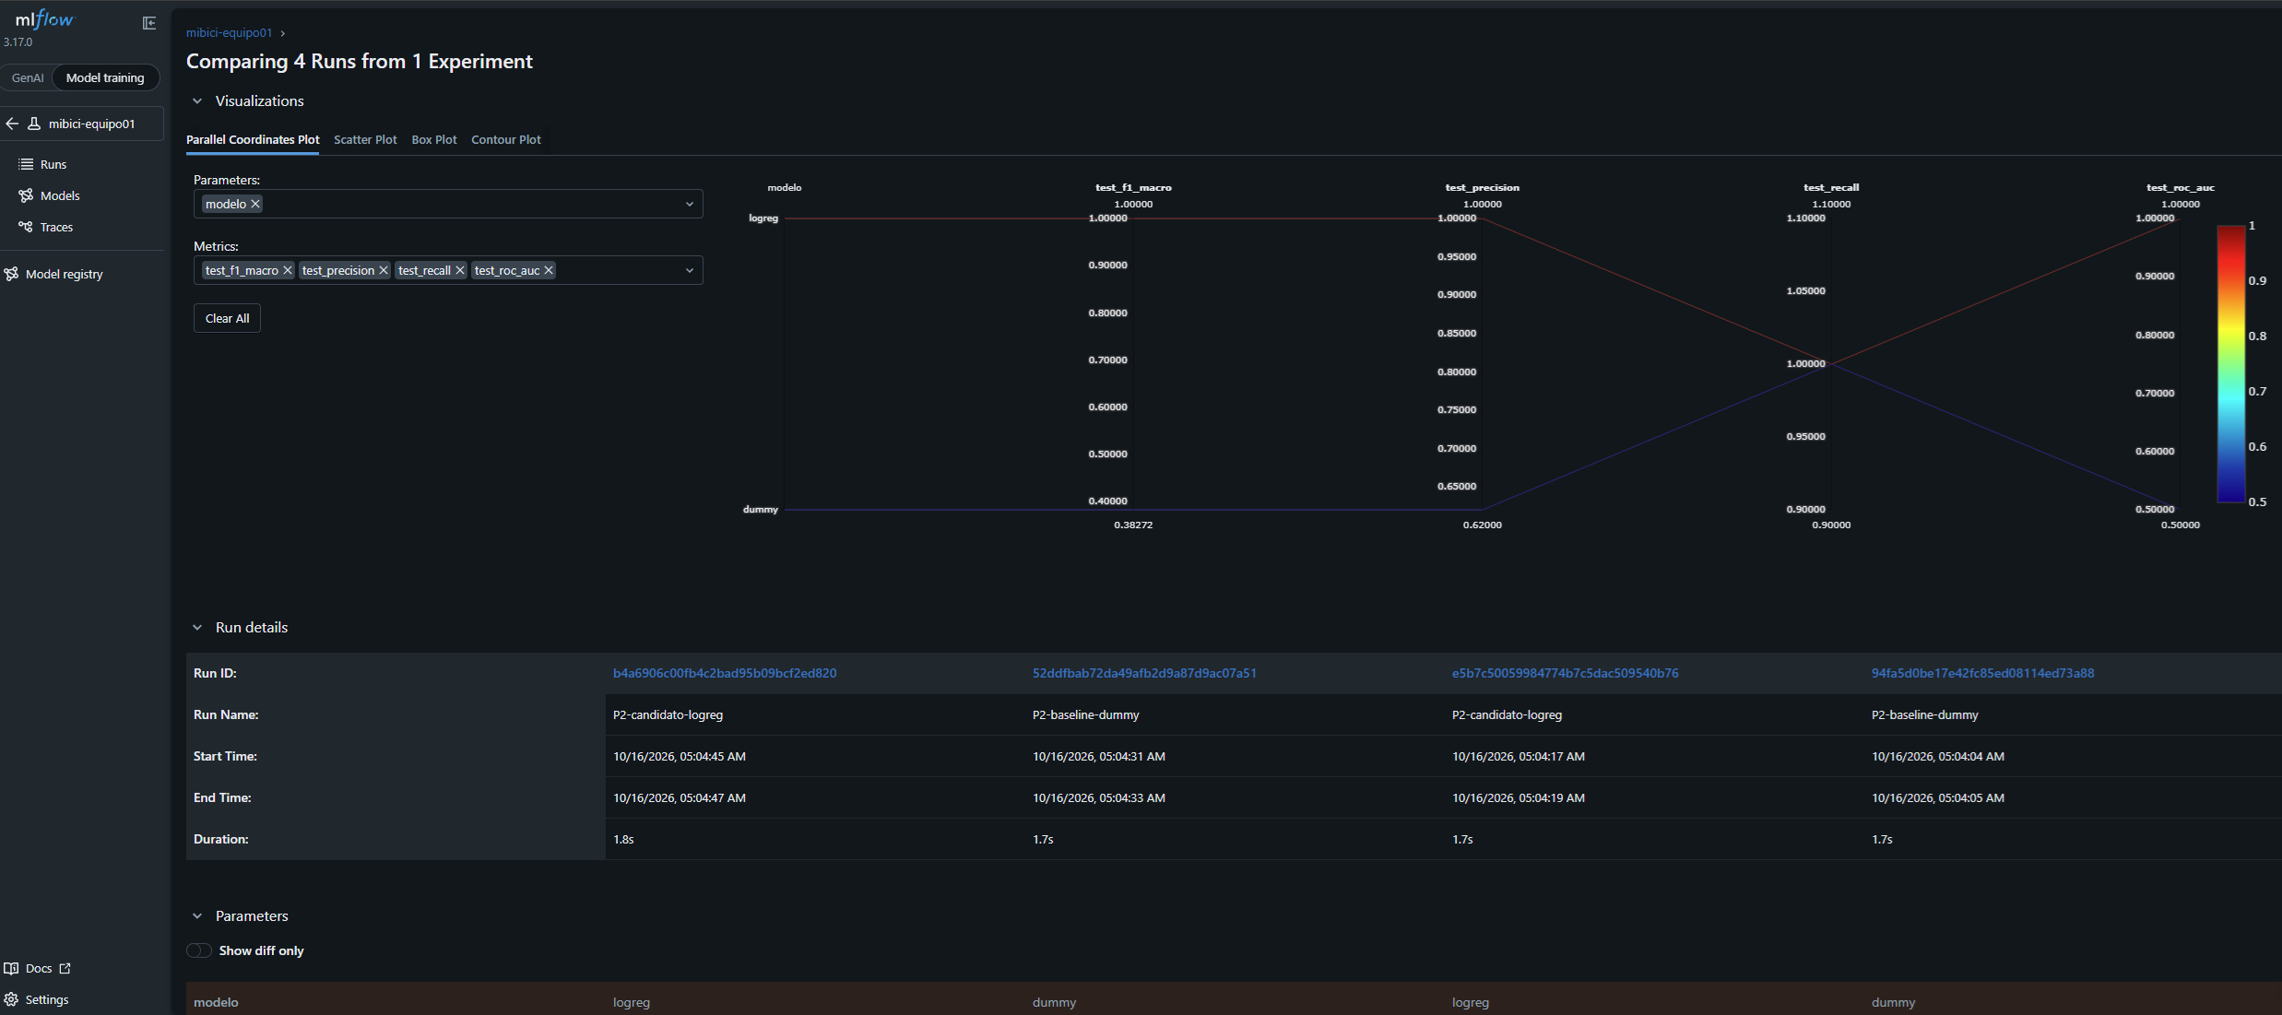
Imagen: comparación de los cuatro runs de P2 (dos dummy y dos logreg) en coordenadas paralelas con las métricas test_f1_macro, test_precision, test_recall y test_roc_auc.
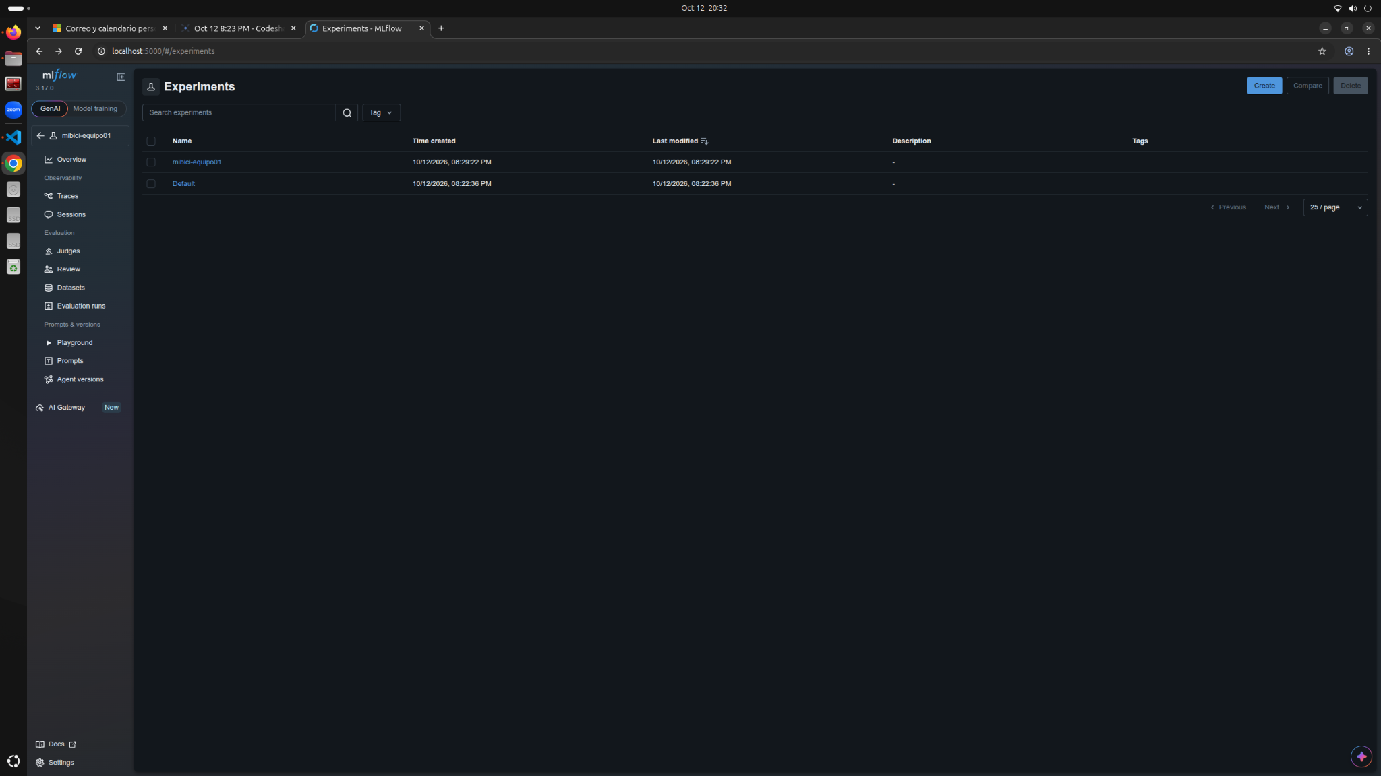
Imagen: experimento mibici-equipo01 en la interfaz de MLflow.
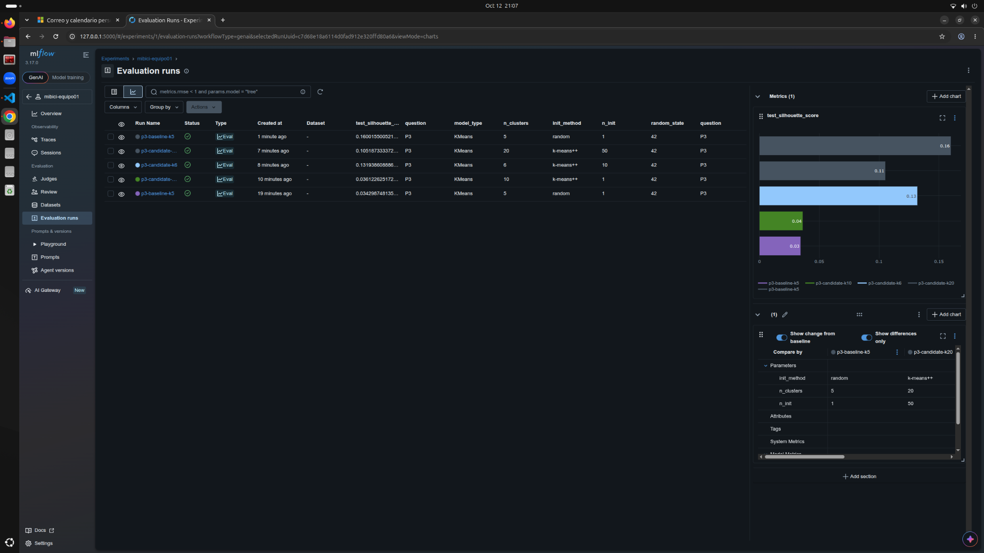
Imagen: comparación de runs de P3 (baseline y candidatos por k).
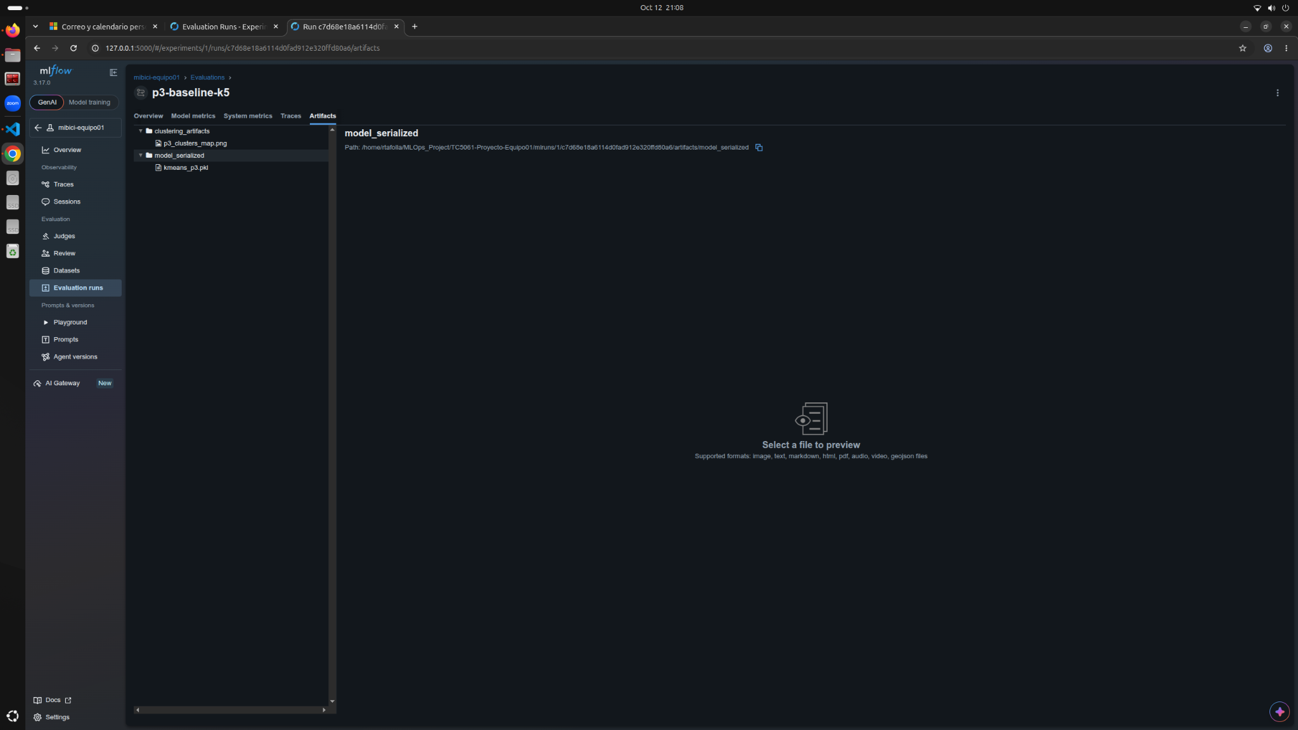
Imagen: detalle de un run de P3 con sus artefactos (modelo serializado y mapa de clústeres).

Referencias
Dorard, L. (2018, 9 de marzo). From data to AI with the Machine Learning Canvas (Part I). Own Machine Learning (Medium). https://www.ownml.co/
Drivendata. (s.f.). Cookiecutter Data Science [Software]. GitHub. https://github.com/drivendata/cookiecutter-data-science
Huyen, C. (2022). Designing machine learning systems: An iterative process for production-ready applications. O'Reilly Media.
MiBici. (s.f.). Datos abiertos [Conjunto de datos]. Sistema de Bicicleta Pública del Área Metropolitana de Guadalajara. https://www.mibici.net/
MLflow. (s.f.). MLflow Tracking [Documentación]. MLflow. https://mlflow.org/
Treveil, M., Omont, N., Stenac, C., Lefevre, K., Phan, D., Zentici, J., Lavoillotte, A., Miyazaki, M., & Heidmann, L. (2020). Introducing MLOps: How to scale machine learning in the enterprise. O'Reilly Media.
Wilson, B. (2022). Machine Learning Engineering in Action. Manning Publications.

